SỞ GIÁO DỤC VÀ ĐÀO TẠO  THÀNH PHỐ HỒ CHÍ MINH  TRƯỜNG THPT TRẦN HỮU TRANG  ĐỀ CHÍNH THỨC | ĐỀ KIỂM TRA HỌC KỲ II - Năm học 2021 - 2022  MÔN TOÁN – KHỐI 11  Thời gian làm bài: 90 phút

HỌ TÊN THÍ SINH ............................................................. SBD ........................... PHÒNG .............

Câu 1. ( 3,0 điểm) Tính các giới hạn sau:
a.
b.
c. .

Câu 2. ( 1,5 điểm) Tìm m để hàm số liên tục tại .

Câu 3. (1,5 điểm) Tính đạo hàm của các hàm số sau:
a.
b.

Câu 4. (1,0 điểm) Cho hàm số có đồ thị (C). Viết phương trình tiếp tuyến của (C) tại điểm có tung độ bằng .

Câu 5. (3,0 điểm) Cho hình chóp có . Đáy ABCD là hình thang vuông tại A và B, với , . Gọi G là trọng tâm tam giác ABD.
a. Chứng minh và .
b. Tính góc giữa đường thẳng SC và mặt phẳng (SAB).
c. Tính khoảng cách từ điểm G đến mặt phẳng (SBD).

----------- HẾT ----------

Thí sinh không được sử dụng tài liệu. Cán bộ coi kiểm tra không giải thích gì thêm.

SỞ GIÁO DỤC VÀ ĐÀO TẠO  THÀNH PHỐ HỒ CHÍ MINH  TRƯỜNG THPT TRẦN HỮU TRANG  ĐỀ CHÍNH THỨC | ĐÁP ÁN ĐỀ KIỂM TRA HỌC KỲ II  Năm học 2021 - 2022  MÔN TOÁN – KHỐI 11  Thời gian làm bài: 90 phút

Câu | Đáp án | Điểm
1.  3,0điểm | a.  b.  c. | 0.25x4  0.25x4  0.25x4
2.  1,5điểm | Tìm m để hàm số liên tục tại .  Để hàm số liên tục tại thì
3.  1,5điểm | Tính đạo hàm của các hàm số sau:  a.  b.
4.  1,0điểm | Cho hàm số có đồ thị (C). Viết phương trình tiếp tuyến của (C) tại điểm có tung độ bằng .  Theo đề:  với  PTTT:
5.  3,0điểm | Cho hình chóp có . Đáy ABCD là hình thang vuông tại A và B, với , . Gọi M là trung điểm của AD. G là trọng tâm tam giác ABD.  a. Chứng minh và .  b. Tính góc giữa đường thẳng SC và mặt phẳng (SAB).  c. Tính khoảng cách từ điểm G đến mặt phẳng (SBD).  a. *Chứng minh: 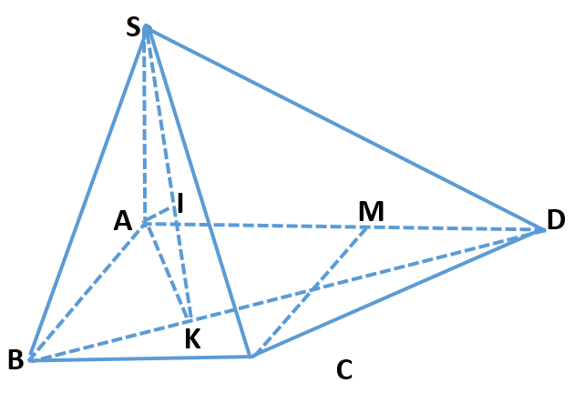  Ta có:  *Chứng minh:  Ta có:  mà nên  b. Ta có:  nên SB là hình chiếu vuông góc của SC lên (SAB).  vậy  Ta có:  c. Gọi N là trung điểm của BD.  Ta có:  Kẻ và kẻ .  Ta có:  Do  Xét tam giác vuông SBD:  Xét tam giác vuông SAK:

Chú ý: Nếu học sinh làm theo cách khác mà đúng thì cho trọn điểm.

